تمرین شماره 1 شبیه‌سازی و مدلسازی | دکتر تیموری
تمرین‌های اولیه کد‌نویسی
صادق رحمتی | 830598026

کد تمرین شماره ۱ :

from math import sqrt
import numpy as np
def calc_hamming_distancce(a, b):
a.reshape(b.shape)
return np.count_nonzero(a != b)
def input_matrix(m, n,msg="Please enter value for M_{},{} : "):
l_mat=[]
for i in range(m):
r = []
for j in range(n):
e = int(input(msg.format(i, j)))
r.append(e)
l_mat.append(r)
return np.array(l_mat)
m = int(input("Please input m :"))
n = int(input("Please input n :"))
C = input_matrix(m, n, msg="Please enter value for C_{},{} : ")
print("*"*10)
c = input_matrix(1, n, msg="Please enter value for c_{},{} : ")
print("*"*10)
nni = np.argmin(np.apply_along_axis(lambda x:calc_hamming_distancce(x, c), axis=1, arr=C))
print("Nearest Neighbour Index : {}".format(nni)

خروجی تمرین شماره ۱ :

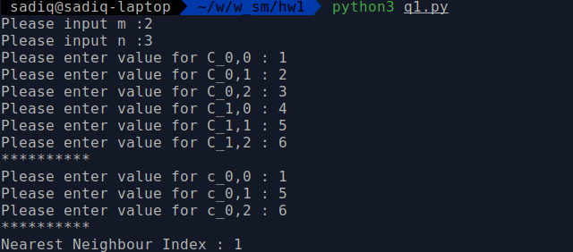
کد تمرین شماره ۲ :

from math import sqrt
import numpy as np
def find_factors(N):
factors = {1,N}
for i in range(2,int(sqrt(N))+1):
if N%i == 0:
factors.update((i,N//i))
return factors
N = int(input("Please enter value for N : "))
print("Factors of {} = {}".format(N, find_factors(N)))

خروجی تمرین شماره ۲ :

کد تمرین شماره ۳ :

from math import sqrt
import numpy as np
def is_prime(a):
if((a<=1) or (a%1>0)):
return False
for i in range(2, a//2):
if(a%i==0):
return False
return True
N = int(input("Please enter value for N : "))
prime_set = set()
i = 0
while(N>0):
if(is_prime(i)):
prime_set.add(i)
N -= 1
i += 1
print("{} first prime numbers = {}".format(len(prime_set), prime_set))

خروجی تمرین شماره ۳ :

کد تمرین شماره ۴ :

from math import sqrt
import numpy as np
from itertools import chain, combinations, permutations
def get_subsets(l):
return chain(*[combinations(l,i + 1) for i,a in enumerate(l)])
def get_k_subsets(l, k):
s_l = sorted(l)
return set([tuple(i) for i in combinations(get_subsets(l),k)
if sorted(chain(*i)) == s_l])
# x_1 + x_2 + ... + x_n = k
def calc_x(k, n):
l_k = [1] * k
k_subsets = get_k_subsets(l_k, n)
answers = []
for el in k_subsets:
for per in set(permutations(el)):
ans = list(map(sum, per))
answers.append(ans)
return np.array(answers)
k = int(input("Enter value for k :"))
n = int(input("Enter value for n :"))
print("answers = {}".format(calc_x(k, n)))

خروجی تمرین شماره ۴ :

